



本科生毕业论文（设计）

|  |  |  |  |
| --- | --- | --- | --- |
| 题目: | 基于下垫面信息的长时序高空间分辨率预测方法 | | |
| 姓名: | 李安洋 | | |
| 学号: | 21113131 | | |
| 学院: | 资源与环境学院 | | |
| 专业: | 测绘工程 | | |
| 指导教师: | 崔玉环 | 职称: | 副教授 |
| 20 年 月 日 | | | |

安徽农业大学本科生毕业论文（设计）原创性声明

本人郑重声明：所呈交的毕业论文（设计），是本人在导师的指导下，独立进行研究工作所取得的成果。除文中已经注明引用的内容外，本论文不包含任何其他个人或集体已经发表或撰写过的作品成果。对本文的研究做出重要贡献的个人和集体，均已在文中以明确方式标明。本人完全意识到本声明的法律结果由本人承担。

论文作者签名： 日期： 年 月 日

安徽农业大学本科生毕业论文（设计）使用授权声明

本学位论文作者完全了解学校有关保留、使用毕业论文（设计）的规定，同意学校保留并向国家有关部门或机构送交论文的复印件和电子版，允许论文被查阅和借阅。本人授权安徽农业大学教务处可以将本毕业论文（设计）的全部或部分内容编入有关数据库进行检索，可以采用影印、缩印或扫描等复制手段保存和汇编毕业论文（设计）。

论文作者签名： 导师签名：

日期： 年 月 日 日期： 年 月 日

**目 录**

第一章 绪论 4

1.1 研究背景与意义 4

1.2 现有研究对比 4

1.3 研究内容与创新点 5

1.3.1 研究内容概述 5

1.3.2 研究主要创新点 5

第二章 研究数据收集与处理 6

2.1 研究区概况 6

2.2 不同来源遥感数据空间匹配 6

2.3 数据收集与处理 7

2.3.1 NDVI30m数据 7

2.3.2 LST30m和QA数据 8

2.3.3 LST990m数据 9

2.3.4 LCD 30m数据 9

第三章 LST预测模型构建和性能评价 11

3.1 研究流程 11

3.2 模型输入数据集准备 11

3.3 三种集成式机器学习算法 12

3.4 性能指标 13

第四章 结果与分析 15

4.1 不同机器学习算法的预测性能分析 15

4.2 降尺度效果可视化对比分析 16

4.3 长时序高空间分辨率LST数据的预测 17

4.3.1 逐月LST预测模型构建 17

4.3.2 2022年全年LST数据预测与分析 17

第五章 模型性能影响因素分析 19

5.1 不同土地覆盖类型LST预测误差分析 19

5.2 NDVI数据对预测误差的影响分析 20

5.3 不同传感器探测温度结果对预测精度的影响 20

5.4 算法结构的误差来源分析 21

第六章 结论与展望 22

6.1 结论 22

6.2 展望 22

参考文献 24

附 录 标题 27

致 谢 28

**基于下垫面信息的长时序高空间分辨率地表温度预测方法**

学生：李安洋 指导老师：崔玉环

（安徽农业大学 资源与环境学院 合肥）

**摘 要**长时序高空间分辨率地表温度数据（LST）是作物产量分析、农业生产规划和自然灾害监测的重要基础数据。现有地表温度数据集的时空分辨率存在互斥性，难以支持生态环境高精度监测与动态过程研究需求。本研究通过构建低空间分辨率长时序地表温度数据与高空间分辨率下垫面信息之间的非线性关系，构建了一种新的长时序高空间分辨率地表温度数据降尺度模型，用于提高地表温度数据的时间和空间分辨率。基于Landsat8/9卫星数据计算得到高分辨率地表温度数据（LST 30m）、归一化植被指数（NDVI 30m）和土地利用数据（LCD 30m），基于MODIS卫星数据得到低空间分辨率地表温度数据（LST 990m），通过基于研究区地理坐标和像元长宽的数据提取方法对不同来源的数据进行空间匹配，使得数据基本空间参数相同，且在像元上完全对应以适应降尺度模型训练的需要。选择机器学习算法构建地表温度估算框架，并比较了在这种建模框架下XGBoost、CatBoost和Random Forest（RF） 3种机器学习算法的准确性，筛选出最优算法用于长时序地表温度预测模型的构建。预测结果显示XGBoost和CatBoost的R²分别为0.85和0.84，MAE分别为1.82和1.87，MSE分别为6.24和6.50均落后于RF算法(R²= 0.86，MAE=1.78，MSE=5.95)，且RF算法的决定系数在高温部分具有更好的稳定性，同时，通过观察降尺度结果的可视化效果，可见模型对地表温度细节进行了良好的细化。使用该框架对研究区内2022年全年MODIS地表温度数据逐月构建降尺度模型，最终预测得到逐日30米空间分辨率地表温度数据，与逐日气温数据相关性R2达到0.85，进一步验证该预测地表温度框架在时序上的可靠性。最后进一步分析影响模型预测精度和稳定性的因素，发现更精细化的土地覆盖数据和长时序的NDVI数据以及更多元的遥感指数可进一步提升模型精度。

**关键词：**机器学习；地表温度降尺度；土地覆盖数据；归一化植被指数

作者简介：李安洋，男，（2003—），安徽省宣城市人，汉族，2021年9月—2025年6月在安徽农业大学测绘工程专业学习。

论文完成时间：2025年3月28日

**Long-term high spatial resolution surface temperature prediction method based on underlying surface information**

**Author:** Li Anyang **Tutor:** Cui Yuhuan

**ABSTRACT** Long-term high spatial resolution land surface temperature data (LST) is an important basic data for crop yield analysis, agricultural production planning and natural disaster monitoring. The temporal and spatial resolutions of existing land surface temperature datasets are mutually exclusive, making it difficult to support high-precision monitoring and dynamic process research needs. This study constructs a new downscaling model for long-term high spatial resolution land surface temperature data by building a nonlinear relationship between low spatial resolution long-term land surface temperature data and high spatial resolution underlying surface information, which is used to improve the temporal and spatial resolution of land surface temperature data. Based on Landsat8/9 satellite data, high-resolution land surface temperature data (LST 30m), normalized difference vegetation index (NDVI 30m) and land use data (LCD 30m) are calculated, and low spatial resolution land surface temperature data (LST 990m) is obtained based on MODIS satellite data. Data from different sources are spatially matched by using a data extraction method based on the geographic coordinates of the study area and the length and width of the pixel, so that the basic spatial parameters of the data are the same and completely correspond in pixels to meet the needs of downscaling model training. The machine learning algorithm was selected to construct the surface temperature estimation framework, and the accuracy of three machine learning algorithms, XGBoost, CatBoost and Random Forest (RF), was compared under this modeling framework, and the optimal algorithm was selected for the construction of the long-term surface temperature prediction model. The prediction results show that the R² of XGBoost and CatBoost are 0.85 and 0.84, MAE is 1.82 and 1.87, and MSE is 6.24 and 6.50, respectively, which are all behind the RF algorithm (R²= 0.86, MAE=1.78, MSE=5.95), and the determination coefficient of the RF algorithm has better stability in the high temperature part. At the same time, by observing the visualization effect of the downscaling results, it can be seen that the model has well refined the surface temperature details. Using this framework, the downscaling model is constructed for the MODIS surface temperature data in the study area in 2022 month by month, and the surface temperature data with a spatial resolution of 30 meters per day are finally predicted. The correlation R2 with the daily temperature data reaches 0.85, which further verifies the reliability of the surface temperature prediction framework in time series. Finally, we further analyzed the factors that affect the prediction accuracy and stability of the model and found that more refined land cover data, long-term NDVI data, and more diverse remote sensing indices can further improve the model accuracy.

**KEYWORDS：**machine learning; surface temperature downscaling; land cover data; normalized difference vegetation index

1. 绪论
   1. 研究背景与意义

在全球变化背景下，长时序高空间分辨率地表温度（LST）变得尤为重要。LST不仅与环境之间的相互作用以及能量交换效率密切相关，还是区域和全球尺度地表系统过程中的关键参数之一[1]。LST数据作为环境研究的基础数据，对农业生产[3][4]、环境保护、城市规划等领域具有重要的影响，同时作为地球表面最基本的物理参数之一，被广泛应用于环境、水文、生态学、城市热岛研究等[2]等多个学科领域。然而现有LST数据源的空间分辨率在2 km到30 m之间，时间分辨率从每天两次到每16天一次不等，存在空间和时间分辨率不兼容的局限性，使得现有LST数据难以为更精细化的研究提供有效的数据支持[5]。因此，迫切需要一种方法来构建具有高时间、空间分辨率的LST数据。

在过去的数十年中，遥感传感器在分辨率方面得到了极大的飞跃，但实际生产生活中影像的时序和覆盖率往往更加关键，因此，近年来提高LST数据的时空分辨率、覆盖率以及云下重建成为了研究热点。其中云下重建和覆盖率的提升都有了显著的成果[6][7]，在空间分辨率的提升方面，多数研究都选择提升分辨率至100m，这对于一些更细致的研究和观察的帮助极为有限，尤其在城市热环境研究和农业生产领域。因此，进一步提升长时序地表温度数据空间分辨率的意义重大。

* 1. 已有研究进展

将不同地表物理量与机器学习算法结合在以往的地表温度降尺度研究中取得了很好的效果[7][8][9][10]。其中，华俊玮[8]等通过随机森林算法[11][12]结合NDVI、建筑指数等多种因子实现空间分辨率为100m的降尺度，取得了一定精度（R²=0.52），但使用的因子对空间细节的捕捉能力较低无法达到较高精度；李小军等[9]基于TsHARP融合不同转换关系的方法可以有效还地表温度的原纹理细节，但精度（R=0.59）与空间分辨率（250m）明显不足；祝新明等[10]基于多尺度地理加权回归（MGWR）的地表温度降尺度模型使得空间分辨率达到100m，且取得了较高的精度（R²=0.88），但其所使用的多尺度因子过程复杂；罗小波等[7]提出的GTWAR模型拥有极高的精度与稳定性（R²最高达到0.90，RMSE最低仅为1.22），但空间分辨率仍然不足。鉴于以上研究在？？？等方面的不足，本研究拟引入了多元高空间分辨率的下垫面信息，以有效地捕捉地表细微空间差异，并采用不同机器学习算法拟合地表温度与下垫面信息的非线性关系，简化模型构建流程，并提高空间分辨率，更明显改善了降尺度的精度和纹理效果，为后续的环境决策及农业生产等提供更为有效的数据支撑。

* 1. 研究内容与创新点
     1. 研究内容概述

本研究以安徽省合肥市为例，以长时序低空间分辨率LST，高空间分辨率NDVI、土地覆盖类型（LCD）和LST数据为输入数据[13]，以RF、XGBoost和CatBoost算法构建LST估算模型，比较不同算法的性能并筛选出最优算法用于LST降尺度模型构建，该框架将为生产长时序、高空间分辨率地表温度提供理论和技术支持。

* + 1. 研究主要创新点

现有的LST降尺度研究常使用与LST相关的遥感指数[14]或仅通过LCD和DEM信息对LST进行降尺度[15][16][17][18]，本研究通过融合与LST强相关的波段信息（NDVI）与土地覆盖类型数据（LCD）构建逐月LST预测模型，将LST空间尺度提高至30m，时间尺度扩大至全年，超过大多已有研究的同时保持了较高的精度和稳定性。

1. 研究数据收集与处理
   1. 研究区概况

合肥市（图 1）位于中国安徽省中部（北纬31°52′，东经117°17′），淮河水系和长江水系的交界处，濒临巢湖，有着典型的季风气候，全年平均气温为15~16℃，夏季炎热多雨，冬季寒冷干燥，年平均降雨量约为998.4mm，集中于梅雨季（6月下旬~7月中旬），占全年降水30%~40%。随着气候的变化、人口的增加和城市化进程的加快，合肥市LST也随之产生变化，为合肥市农业管理和环境安全带来了挑战[19]。

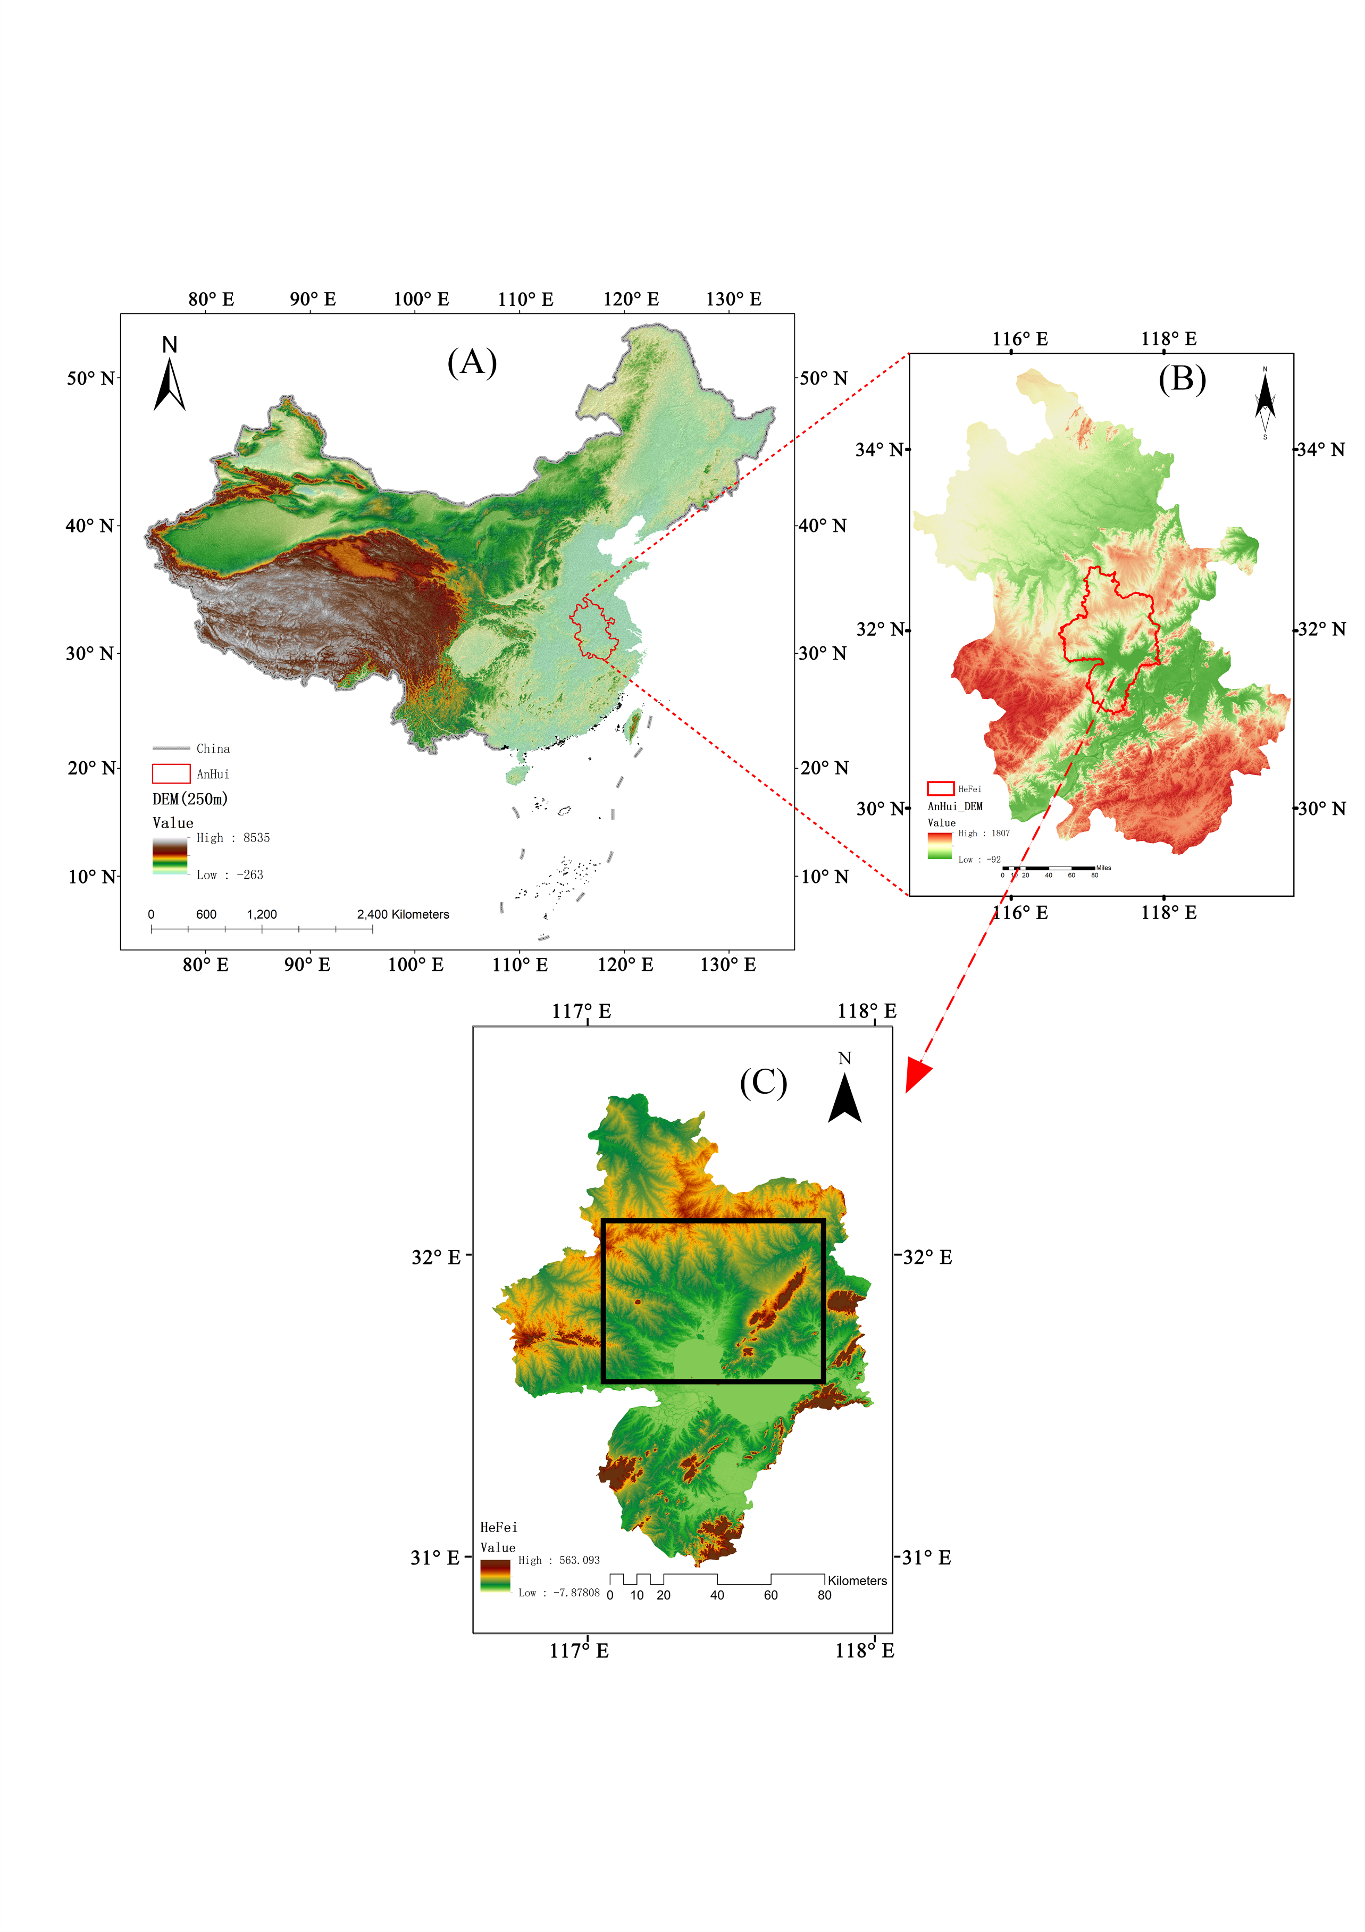

图 1研究区图 (A)中国地形图；(B)安徽省地形图；(C)合肥市研究区示意图；

* 1. 不同来源遥感数据空间匹配

在本研究中数据源采集自不同的传感器，不同传感器数据在投影方式、边界、像元大小等方面存在极大差异，MODIS单个像元所覆盖的区域包含了多个Landsat像元数据，导致不同分辨率数据无法完全对齐，为避免这种误差的产生，本研究提出了一种新的研究区域提取方法，以对不同源遥感数据进行空间匹配。首先，统一所有数据的投影，避免了因传感器和投影的不同导致的像元无法正确匹配而造成的误差。其次，由于分辨率的不同，数据也无法完全对齐，例如由于MODIS分辨率低于Landsat，所以MODIS单个像元所覆盖的区域包含了多个Landsat像元数据，为了避免这一情况的发生，需要先将MODIS数据重采样成Landsat数据分辨率的整数倍，在本研究中为990m，再将MODIS单个像元分割成33个相同数据的像元，这样每个像元的分辨率均为30m，使得两种不同传感器的遥感数据在产生极小误差的情况下完成了分辨率上的统一。经过以上处理，所有数据的分辨率均统一为30m，且相同索引的像元所表示的地面覆盖区域也相同。

通过上述处理后数据虽然在投影上进行了统一，相同索引的像元代表的地面区域也是相同的，但由于这些数据来自不同的传感器，数据的像元总数产生改变，使得数据不能直接用于训练，为此，本研究采用滑窗处理的方式进行统一。首先确定一个矩形区域作为研究区，获取矩形左上角点的坐标和包含该点的像元索引；其次确定矩形区所需要的像元的行列数（本研究行列数为：2343，2112）；最后通过左上角的像元索引和行列数对不同数据进行裁切。以上操作统一了所有数据的投影、空间位置和像元总数，减小了模型训练误差，这样所有的数据都可以用于fit方法的训练，且规避了多种误差的产生方式，使得训练精度得到进一步的提升，处理流程见图 2所示。

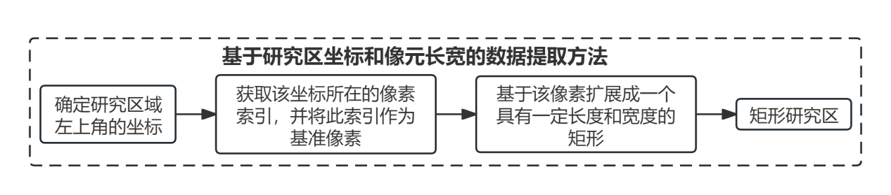

图 2基于研究区地理坐标和像元长宽的数据提取方法

* 1. 数据收集与处理
     1. NDVI30m数据

本研究旨在建立长时序地表温度预测框架，且研究区为典型的季风气候区，因此季节更替带来的变化非常显著。植物叶片对近红外光（0.7-1.1μm）的反射率会随着季节变化而变化，季节更替还会导致大量树叶脱落和植被枯萎，从而改变植被覆盖率。这使得冬季和夏季的NDVI表现出极大的差异，如果在预测中对不同季节使用相同的NDVI数据作为输入，则会产生较大的误差，因此本研究选用每月数据质量最高的NDVI数据作为输入[20]。

NDVI数据由检索到的Landsat SR_B4和Landsat SR_B5计算得到，并将无数据值和0值的像元统一设置为无数据值（Nan），计算后的NDVI数据的相关数据信息（投影、分辨率等）沿用源数据（SR_B4/ SR_B5）的任意一种，再使用基于研究区地理坐标和像元长宽的数据提取方法提取出一个矩形研究区，在本研究中为2022年的12个月分别处理了一张含云量极低的NDVI数据作为集成机器学习模型的输入数据之一，该数据集最终将作为特征数据的一种用于集成机器学习模型的训练。

* + 1. LST30m和QA数据

本研究中使用集成机器学习算法训练模型时需要使用准确的高分辨率地表温度数据作为标签数据，研究中使用的地表温度数据与NDVI的两种源数据检索方式类似，首先访问USGS的数据检索平台EarthExplorer选择研究区Landsat 8-9 OLI/TIRS C2 L2（10.6µm-11.19µm）数据，下载时对确定好的影像选择Level-2 Surface Temperature Bands的ST_B10波段和QA波段进行下载。USGS的数据检索平台EarthExplorer在2023年末更新了Landsat 8-9 OLI/TIRS C2 L2数据的公布方式，此次更新将已经反演完成的成品地表温度数据直接以TIF数据的格式进行了公布，这使得用户可以更专注于使用数据进行应用和分析而不是对数据的预处理，手册[21]中明确提到地表温度数据的处理算法是由罗切斯特理工学院（RIT）和美国宇航局喷气推进实验室（JPL）与美国地质勘探局的软件工程师合作创建，在另一份重要的手册[22]明确说明了检索到的ST_B10数据存储值处理到单位为开尔文（K）所需要使用的乘法比例因子为0.00341802，附加偏移量为149 LST [21][22]，具体公式如下：

$Landsat_{LST}\left(K\right)=\text{0.00341802}×ST_{B10}+149$ (1)

式中是地表温度（K），是原始数据。

对LandsatST_B10数据进行计算得到最终可用的高精度地表温度数据，并将无数据值和0值统一设置为无数据值（Nan），与NDVI数据相同，仍然使用基于研究区地理坐标和像元长宽的数据提取方法提取出一个矩形研究区作为最终的数据，本研究中为2022年的每个月提供了一张低云量的高精度地表温度数据。

配套的QA数据首先使用基于研究区地理坐标和像元长宽的数据提取方法提取出一个矩形研究区，再对这个矩形研究区中的数据进行下一步的操作。由于QA数据的每个像元值都填充有一个数值标签，该标签具体代表什么在Landsat用户手册中已经给出[22]，在处理QA数据的脚本中设置一个云标签数组，遍历QA数据的每个像元，每次遍历与云标签数组进行比较，若像元标签属于云标签数组，则将这个像元的值设置为0，若不属于则设置为1，这样最终的矩形研究区数据是一个由0和1的组成的tif数据，其中的0数据代表该索引下的像元为云数据，数据值为1则代表该索引的像元为未被云覆盖的数据。

* + 1. LST990m数据

在高时间、空间分辨率LST数据的预测方法中，长时序特征由MODIS逐日1km LST数据集MOD11A1[23]提供。Terra陆地表面温度/发射率每日L3级全球1km SIN网格数据集（MOD11A1）由搭载中分辨率成像光谱辐射仪（MODIS）的Terra卫星获取，MODIS LST通过对两个热红外（TIR）波段通道：31（10.78–11.28μm）和32（11.77–12.27μm）的处理得到。MOD11A1数据最终公布在NASA的卫星数据公布平台，通过检索选择MOD11A1数据，确定日期后还需要对研究区进行进一步的筛选，得到最终的数据集进行打包下载。在NASA的数据检索平台中公布了关于MOD11A1的用户指南[24]，指南中明确给出了MOD11A1数据的单位和相关信息以及进行预处理时所需要的参数，包括乘法比例因子0.02和加法偏移量0，通过这些参数可以得到将MOD11A1数据由存储单位转为最终以开尔文为单位的数据，最终计算公式如下：

$MODIS_{LST}=0.02×MOD11A1_{LST}$ (2)

式中是地表温度（K），是原始数据。

由于检索到的MOD11A1的分辨率并没有达到1000m[24]，为了将数据在长宽上进行对齐，这里将数据重采样至990m，这样单个MOD11A1像元将包含33×33个Landsat像元，随后对重采样的数据进行分割，将每个低精度地表温度数据的像元分割为33×33个数值完全相同的分辨率为30m的像元，虽然分辨率变为了30m，但这仍然是990m的低空间分辨率的地表温度数据，在研究中为了便于区分我们依旧将它称为LST_990m。随后使用基于研究区地理坐标和像元长宽的数据提取方法提取出一个矩形研究区。

* + 1. LCD 30m数据

土地覆盖类型是地球系统的重要组成部分，密切关联着生物圈、大气圈和水圈，同样，土地覆盖类型也决定了能量交换、水和地球各圈层之间的碳循环[25]。在LST的研究中，土地覆盖是不可忽视的重要数据[26]。本研究中土地类型数据来自武汉大学杨杰和黄昕教授团队数据公布网址[25]。

土地覆盖数据在研究中是一个特殊的存在，在以一年为时长的研究中，土地覆盖数据的变化往往是极小的，且检索到的土地覆盖数据组成也较为简单，该土地覆盖数据由不同的数值组成，每种数值代表了一种地物，由于我们选取的研究区域绝大多数的土地覆盖类型为：田地、森林、水域和建筑四种，其它地物含量极低，为了避免由于土地覆盖数据过多导致的模型过拟合，本研究对土地覆盖数据做了合并，最终将土地覆盖数据合并为了四种，他们在数据中的表现为自己所对应的特定的数值标签，数据的“值-标签”对应为：1-田地、2-森林、5-水域，8-建筑。然后使用基于研究区地理坐标和像元长宽的数据提取方法提取出一个矩形研究区，由于代码架构原因，相同的土地覆盖数据将被复制为12张相同的数据，每一张数据的命名方式将于12个月份相关。

1. LST预测模型构建和性能评价
   1. 研究流程

LST预测框架如（图 3）所示：（1）在USGS上收集研究区的Landsat卫星数据，并在NASA数据平台下载与Landsat数据对应时相的MODIS数据。（2）不同来源数据预处理和空间匹配，获得NDVI 30m、LCD 30m、LST 990m三种数据作为特征数据，LST 30m作为标签数据。（3）选择不同集成机器学习算法进行LST估算训练和性能评估，确定最优LST估算算法。（4）基于最优LST估算算法分别训练逐月LST预测模型，并评估模型性能。（5）输入特征数据NDVI 30m、LCD 30m和LST 990m到对应月份的模型预测得到每日30m空间分辨率LST数据。

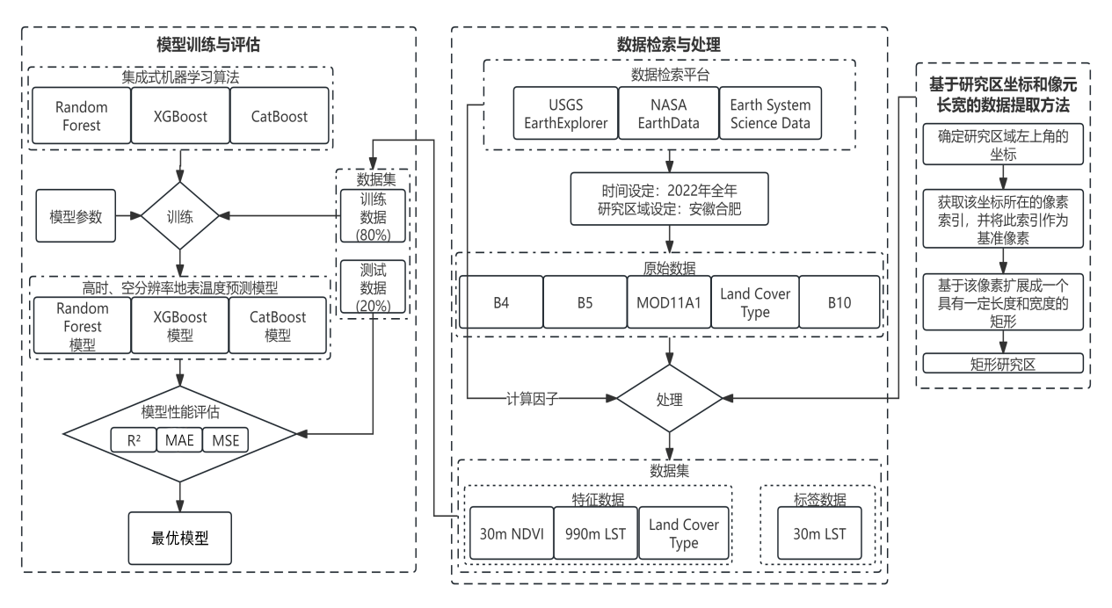

图 3 LST预测框架

* 1. 模型输入数据集准备

本研究以NDVI 30m、LCD 30m、LST 990m作为特征数据，LST 30m作为标签数据，数据集信息如（表 1）所示。每组数据集都分为70%的训练集和30%的测试集输入机器学习模型。

表1 模型所用数据集及其具体信息

|  |  |  |  |  |  |
| --- | --- | --- | --- | --- | --- |
| 数据集名称 | | 单位 | 时间分辨率 | 空间分辨率 | 组合波段 |
| 特征数据 | NDVI 30m 30m30m30m | / | 16天 | 30m | Landsat SR_B4/B5 |
| LCD 30m | / | 一年 | 30m | LCD |
| LST 990m | K | 每日 | 990m | MOD11A1 |
| 标签数据 | LST 30m | K | 16天 | 30m | Landsat ST_B10 |

在使用训练后的模型进行预测时，LST预测可表示为公式(5)的形式：

$Y_{tij}=K\left[NDVI_{ti},LCD_{t},\right.\left.MODIS_{tij}\right]$ (3)

式中*Ytij*为第t年第i月第j日 LST 30m数据，*K*为训练得到的集成机器学习算法， ${NDVI}_{ti}$ 为第t年第i月的NDVI 30m数据， ${LCD}_{t}$ 为第t年的LCD 30m据， ${MODIS}_{tij}$ 为第t年第i月第j日LST 990m数据。

* 1. 三种集成式机器学习算法

随机森林算法（RF）[27]是一种基于决策树的集成式机器学习算法[28]，具有较高的稳定性[29]，算法可以简单的概括为三个主要步骤：特征选择、决策树生成、融合。RF随机选择不同的特征生成不同的决策树对样本进行预测，对所有决策树的组合预测取平均值得到最终结果。

XGBoost和CatBoost均是梯度提升决策树算法（GBDT）的变种，均支持并行计算[30]。GBDT是一种迭代求解的算法，首先预先定义一棵树进行预测，再定义一颗新的树将残差作为目标进行预测，依次类推，每一颗新的树都在纠正前一棵树的残差，最终通过树的组合得到最终的预测结果，这样每一刻树均依赖前一棵树，说明GBDT是一种集成式的机器学习算法。CatBoost拥有比一般的GBDT更快的计算速度，同样也支持并行计算，这使得计算速度进一步加快。除此之外，CatBoost对分类特征有着独特的处理方式，它直接集成了对分类特征的处理方法，并着重于使用排列技术处理分类特征[26]。在具体的CatBoost算法的实现中，它会计算每种类别的目标平均值，结果将辅助最终的目标值预测[30]，这样虽然可以更好的处理类型数据，但对于遥感中分类不精确的类型数据会造成灾难性的后果。

XGBoost的基本思想与GBDT相似，但XGBoost创新型的在损失函数的基础上加入了正则项，这使得XGBoost在模型计算速度上有了极大的飞跃，同时正则化也很好的简化了模型并减轻了模型的过拟合，同时XGBoost也利用二阶泰勒公式的展开很好的优化了损失函数，提高了计算的精度，除此之外，由于它采用了Blocks存储结构，这样使得训练时支持了并行计算，大大提升了计算速度[30]。值得注意的是，XGBoost算法首先会处理数据的缺失值和异常值，这样虽然可用使得模型具有更好的稳定性并减小过拟合，但这也同样会造成一些问题。XGBoost算法加入了正则项，大幅提升了模型的训练速度和减轻了过拟合。CatBoost算法着重于使用排列技术处理分类特征[31]。本研究将为算法设置四种参数：决策树的数量、每颗树的最大深度、节点分割时拥有的最小样本数、终节点的最小样本数。增加决策树的数量会提高最终模型的性能和稳定性，但也会使得模型出现过拟合，为了防止模型的过拟合则需要合理的设置每棵树的最大深度和节点分割时拥有的最小样本数，而设置终节点的最小样本树则是为了提高模型的泛化能力，除此之外，为了加快计算速度，将一次性使用所有可用的CPU核心进行计算，调参结果见表2、表 3所示。

表2 随机森林算法参数

|  |  |
| --- | --- |
| n_estimators(随机树数量) | 200 |
| max_depth(树的最大深度) | 15 |
| min_samples_split(节点再划分的最小样本数) | 5 |
| min_samples_leaf(叶节点最小样本数) | 2 |
| random_state(随机种子) | 0 |
| n_jobs(调用CPU核心数量) | -1(全部核心) |

表3 XGBoost/CatBoost算法参数

|  |  |  |  |
| --- | --- | --- | --- |
| XGBoost算法参数 | | CatBoost算法参数 | |
| n_estimators | 300 | depth(树的深度) | 6 |
| max_depth | 10 | learning rate | 0.05 |
| learning rate(学习率) 0.1 | 0.1 | iterations(迭代次数) | 500 |
| reg lambda(正则化参数) | 2 | l2 leaf reg(L2叶子正则化) | 3 |
| random_state | 66 | random state | 0 |
| tree method(树方法) | hist(直方图) | / |  |
| device(设备) | cuda(GPU) | / |  |

* 1. 性能指标

本研究使用决定系数（R²）、均方误差 （MSE）和平均绝对误差（MAE）三种性能指标用于模型性能评估。

$R^{2}=1−\frac{{\sum_{i=1}^{n}{\left(y_{i}−{\hat{y}}_{i}\right)}}^{2}}{\sum_{i=1}^{n}{{\left(y_{i}−\bar{y}\right)}^{2}}}$ (4)

式中是第i个观测值的实际值；是第i个观测值的预测值；是实际值的均值；是样本总数；R²取值范围为0-1，越接近1则代表拟合效果越好。

 (5)

式中是第i个观测值的实际值；是第i个观测值的预测值；是样本总数；MSE对异常值较为敏感，其值越小则说明准确性越高。

其计算公式如下：

 (6)

式中是第i个观测值的实际值；是第i个观测值的预测值；是样本总数；MAE是真实值和预测值之间误差绝对值的平均值，值越接近0则代表模型预测效果越好。

1. 结果与分析
   1. 不同机器学习算法的预测性能分析

以研究区2022年6月16日数据分别训练RF、XGBoost和CatBoost 3种LST预测模型，并用R²、MAE和MSE评价模型性能[32]。3种LST预测模型的R²见图 4所示，RF、XGBoost和CatBoost 3种模型的R²值十分接近，分别为0.86、0.85和0.84，RF略高于另外两个算法，且RF算法在散点的分布上明显更加均匀，且在高温部分有更好的稳定性。另外两种Boost算法在某些值附近有明显聚集，且部分值附近存在明显缺失。

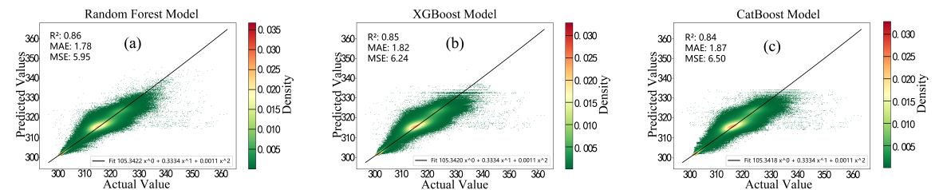

图 4 3种算法真实值与预测值的拟合结果 (a)RF (b)XGBoost (c)CatBoost

以3种LST预测模型预测像元的绝对值误差（AE）和误差平方值（SE）为Y，以像元索引为X绘制散点图，并统计不同误差区间AE和SE的占比绘制饼状图（图 5）。

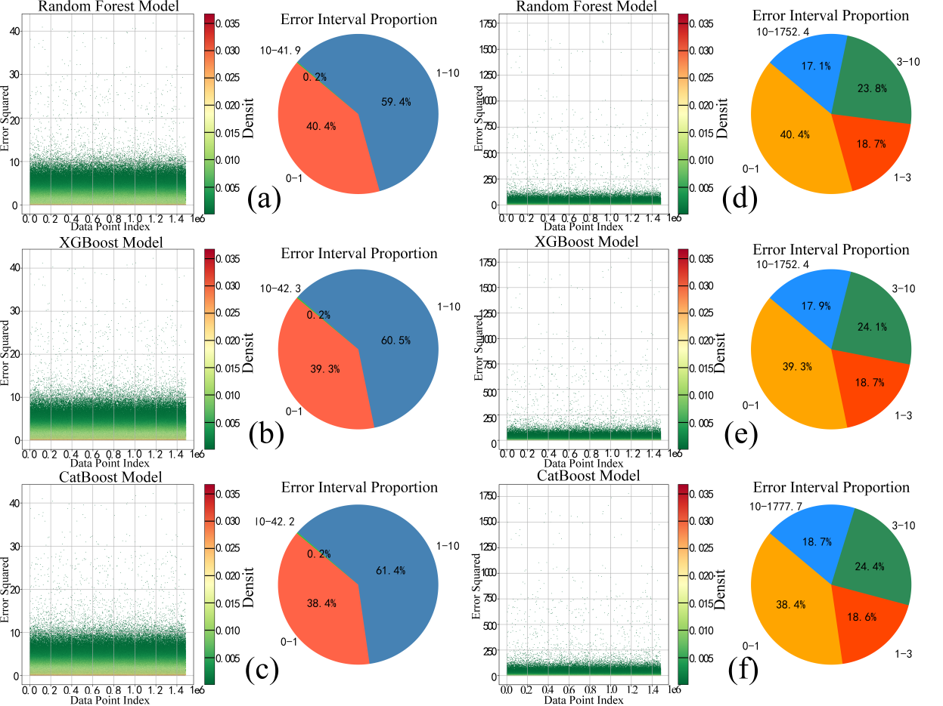

图 5 三种模型AE和SE分布图,(a)RF模型AE、(b)XGBoost模型AE、(c)CatBoost模型AE、(d)RF模型SE、(e)XGBoost模型SE、(f)CatBoost模型SE.

如图 5，3种算法的AE和SE密度较高区域均位于0值附近，且AE和SE在0-1之间占比均大于38%，RF模型高达40.4%。AE在1-10之间占比在60%左右，大于10的部分仅占0.2%。SE在1-10之间占比在42%以上，大于10的部分占18%左右。RF模型AE和SE值较小的部分占比都略高于另外两种模型。

总体来说，三种算法均性能良好，RF算法R²最高，达0.86；在MAE和MSE上，RF的表现均优于另外两种算法，MAE和MSE分别达到1.78和5.59。因此RF算法具有更好的稳定性，研究将采用RF算法进行LST数据估算。

* 1. 降尺度效果可视化对比分析

降尺度结果的可视化评估是降尺度或超分模型评价的重要环节[33]，可直观反映LST细节的还原度[9]，因此优秀的降尺度模型应在视觉效果上尽可能还原真实LST。

本研究选取2022年6月三种LST进行可视化如图 6所示，可见原始1kmLST影像因分辨率有限呈现明显的“马赛克”块状特征，细节难以辨识，而预测30m LST纹理清晰、细节丰富，与真实高分辨率地表温度数据相比，精确还原了不同地类的LST的空间差异。同时，降尺度30mLST与真实30mLST的总体格局高度一致，高温区和低温区的位置与范围均与真实数据吻合，虽边界不够清晰，但总体上再现了真实LST的细节[9]。

但对不同数据的相同区域进行局部放大观察发现，降尺度影像仍存在一定程度的“马赛克”效应残留，栅格边界依然明显，不同原始像元交界处相同地类温度存在差异，这种块状伪影也存在于其他高分辨率LST降尺度结果中[33]。

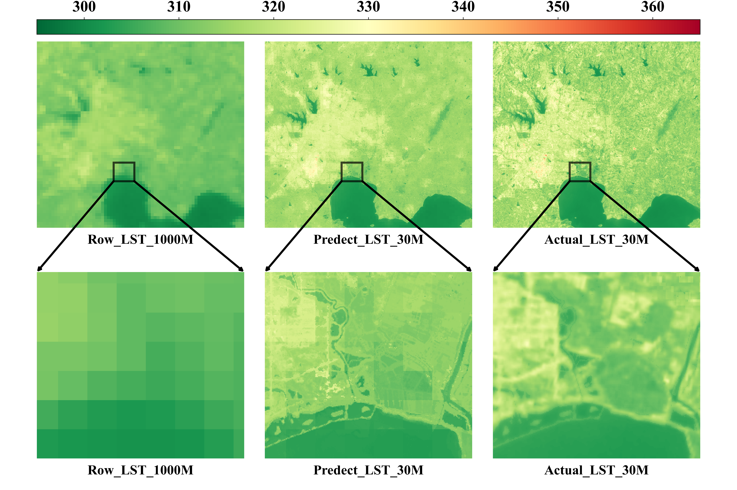

图 6 LST可视化 （Row_LST）原始MOD11A1 LST数据；（Predect_LST）降尺度LST数据；（Actual_LST）原始Landsat LST数据

* 1. 长时序高空间分辨率LST数据的预测
     1. 逐月LST预测模型构建

考虑到NDVI与LST关系的季节差异性[34]，本研究逐月构建了LST预测模型，可尽可能保证NDVI与LST关系的时效性和弥补高空间分辨率NDVI逐日数据缺失的局限性。用训练好的逐月模型预测了高空间LST数据（图 7）用于评估模型性能。逐月模型的R²平均值为0.78，8月精度较低（0.65），这可能源于遥感影像中南部有大片云层覆盖，对训练时所需的高分辨率地表温度数据和NDVI数据都产生了较大影响，进而缩减了可参与模型训练的样本总数，使得模型的预测精度有所降低。其他时期遥感影像质量较好，模型精度较高。

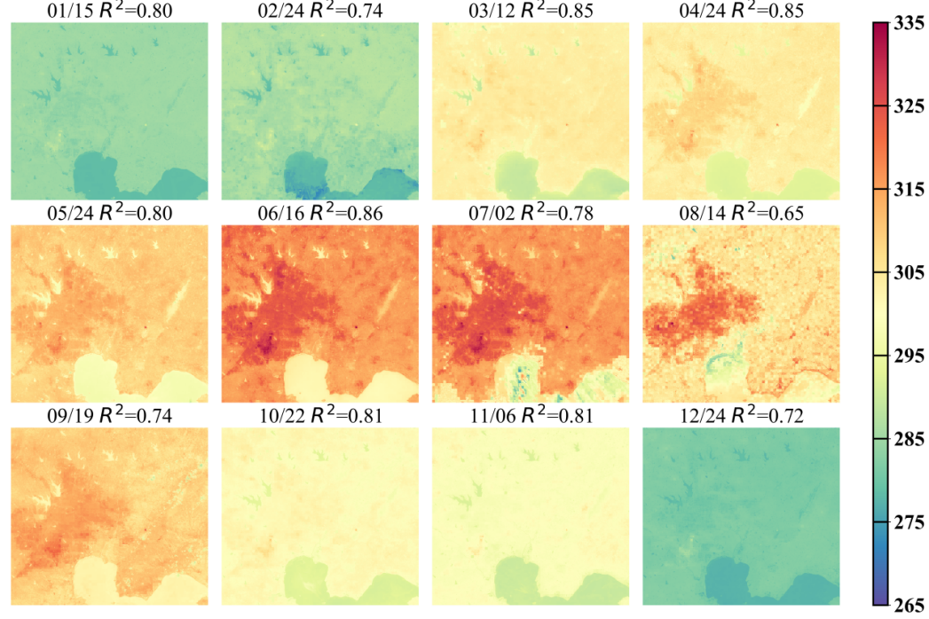

图 7 LST预测结果（温度单位为K）

* + 1. 2022年全年LST数据预测与分析

以每月NDVI 30m、LCD 30m和逐日LST 990m为特征数据输入到对应月份的LST预测模型，得到2022年研究区逐日30m LST数据，并用逐日气温（AT）验证LST的可靠性（见图 8）。其中逐日AT数据来源于世界气象组织 (WMO)收集与维护的气象站点数据。

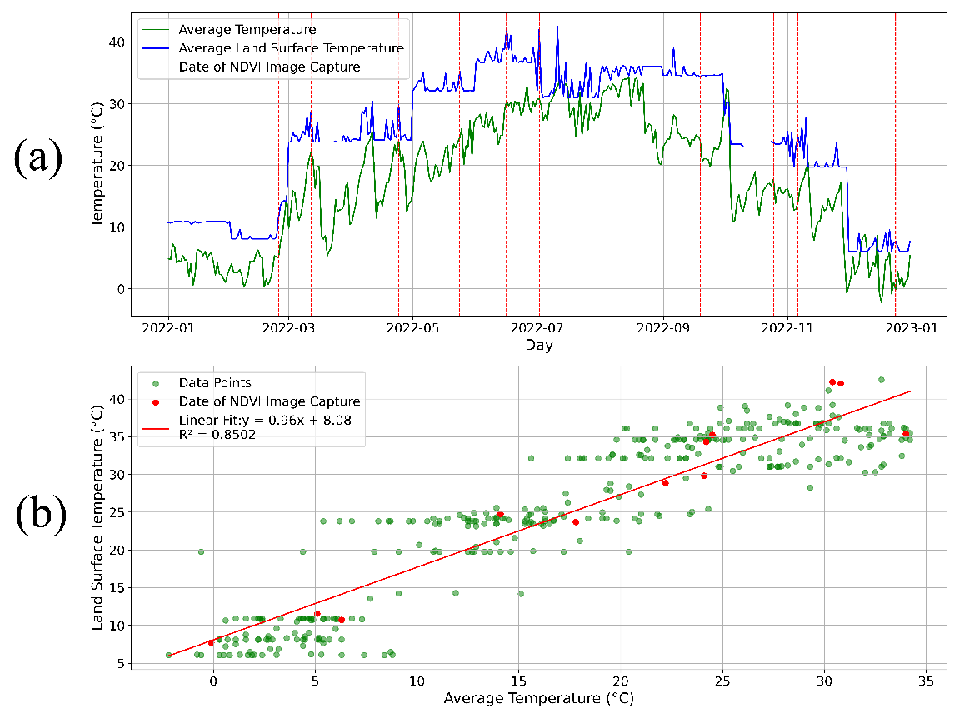

图 8 2022年AT和平均LST折线图和散点图（红色点/线为NDVI数据的成像日期的拟合点）

由图 8a中的LST与AT折线图可见，2022年全年LST与AT变化趋势均表现出明显的季节性，夏季温度较高，冬季温度较低，这种温度的周期性变化是研究区温带气候的典型特征。由（图 8b）AT与LST散点图可见二者相关性R2达到0.85，这符合真实LST数据的预期，进一步佐证了该框架在时序上的可行性。有研究统计了MODIS LST数据与气温在白天的相关性达到了0.83[35][36][37]，而在本研究中预测的每日高精度LST与平均气温R²=0.85，二者表现出极高的相似性。

1. 模型性能影响因素分析
   1. 不同土地覆盖类型LST预测误差分析

大量研究表明LCD是模型在地表温度预测过程中的重要依据[38][14][18]，同时LST预测精度在不同土地覆盖类型中呈现显著差异。统计结果如图 9所示，水体（R²=0.92，RMSE=0.95）与森林（R²=0.74，RMSE=1.38）区域的温度预测精度较高，而农田（R²=0.51）和建筑（R²=0.61）区域预测误差较大，且二者RMSE均在2.6左右，明显高于水体和森林。不同土地覆盖类型因热力学特征有较大差异，从而导致地表温度在不同土地类型间存在显著差异[14]。如，城市建筑和道路因长时间吸收并保存更多热量而使得表面温度最高，水体由于蒸发降温和自身物理特性则温度最低，森林和农田则介于二者之间[39]。研究还表明，若研究区土地覆盖类型单一且空间异质性较低的区域，传统降尺度模型通常能够较好地实现对LST的空间分辨率的提高；但当土地覆盖类型过多且同种土地覆盖类型内空间异质性较强时，这些方法的效果将会大打折扣[17]。因此，土地类型由于无法更进一步分类而产生的内部空间异质性也是影响LST预测精度的重要因素之一。

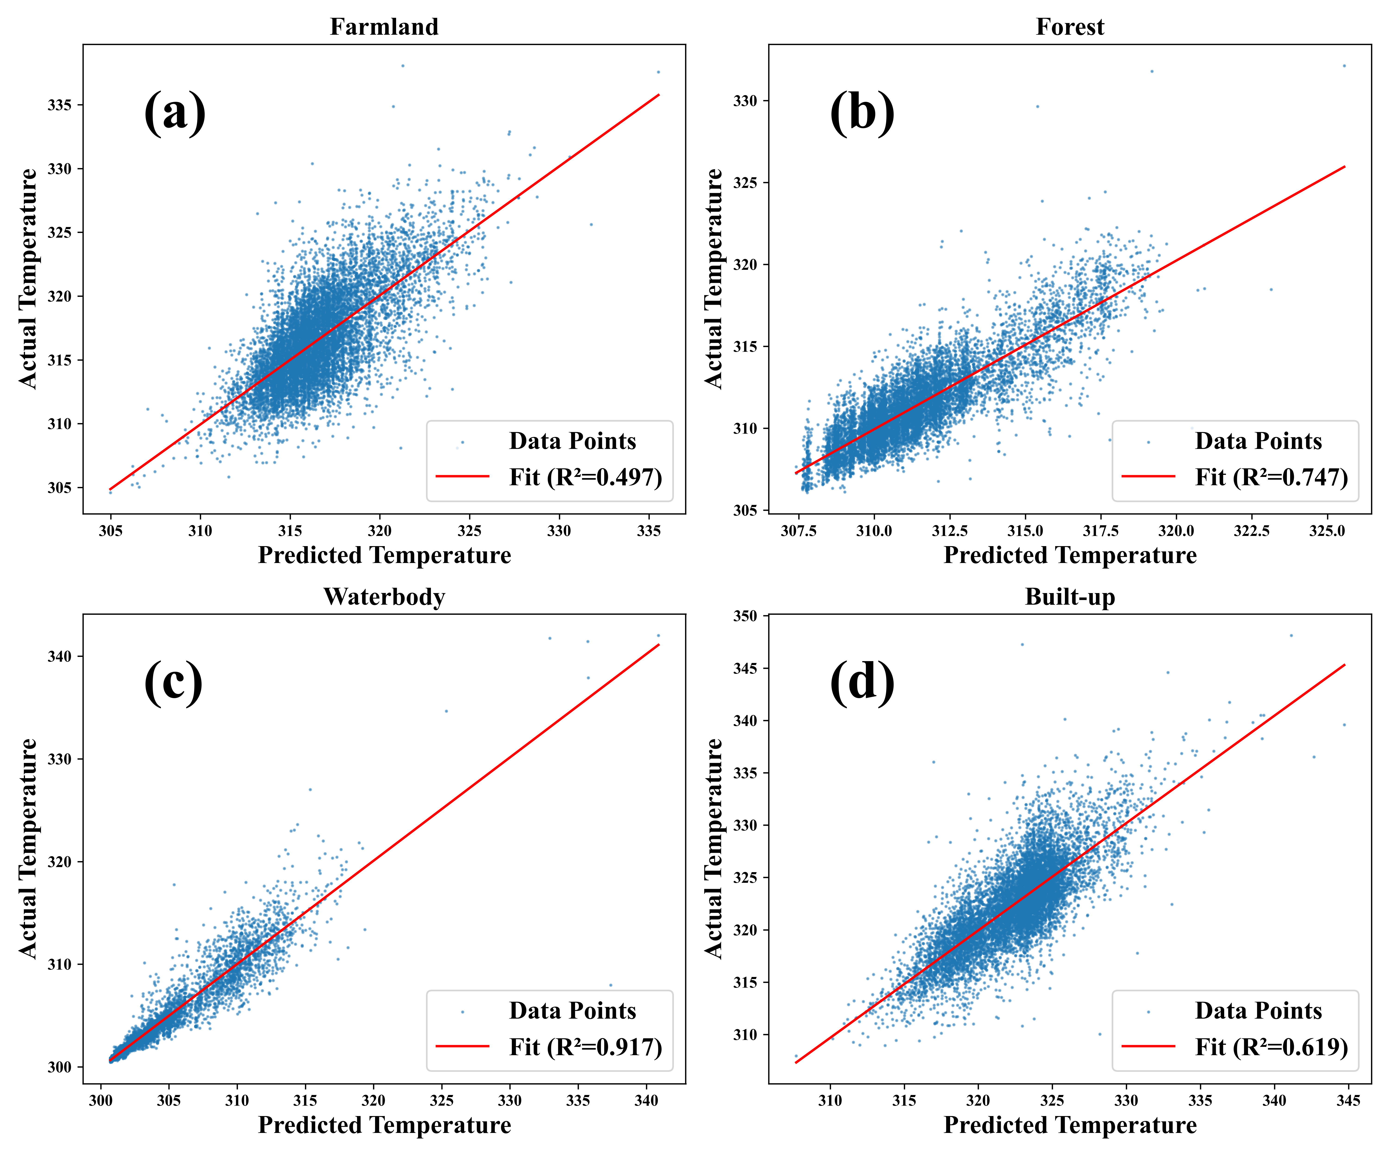

图 9 不同土地覆盖类型真实值与预测值散点图 (a)田地 (b)森林 (c)水体 (d)建城区

这些分析发现，不同土地覆盖类型具有不同的温度分布规律和特征，从而导致模型对不同的土地覆盖类型的LST预测精度呈现差异，因此，有必要进一步分析不同土地覆盖类型预测误差不同产生的原因。标准差（STD）常用于衡量数据相对于平均值的离散度，相同土地覆盖类型在相近的空间距离内LST基本相同，因此STD可以反应出同类地物的空间分布情况。由于不同土地覆盖类型的总量不同，因此引入变异系数（CV），以消除不同类型数据量级产生的影响，使得不同土地覆盖类型的温度分布情况可以进行量化比较。在不同土地覆盖类型的温度分析中，变异系数越大，说明该土地类型内温度分布更加离散，空间异质性则更强；反之则表示该类型内温度分布较为均匀。统计结果表明，森林（CV=0.88）变异系数较低，温度分布相对均匀，城区（CV=1.28）和田地（CV=1.16）变异系数高，空间异质性则较强，而水体（CV=1.11）虽变异系数不及森林，但其温度与。其中森林区域预测精度较高，这得益于NDVI数据对植被覆盖区域温度特征的良好描述能力以及研究区内大面积森林分布相对集中且远离市区；有研究指出水体和城区的LST都显著受到了热岛效应的影响[18]，但相较之下，水的比热容更高，每增加1°C所需能量远大于城区，这一特性使得其温度远低于相邻陆地温度（以6月为例，Δ＞=15°C）且连续区域内水体温度变化幅度小，局部地区内不易出现剧烈的温差[40]；城区内部不同区域受热岛效应影响不同，高密度城区与低密度村镇的温度差异较大，不同的建筑材质和建筑周边公共区域也会对城区LST产生影响，如公园，湖泊等[18]，为进一步验证以上结论，对研究区内相邻水体和城区地表温度进行采样以验证局部区域内水体与城区之间的温度差异，结果如表 4所示；农田内部往往交织着不同种植周期的农作物、裸土和小片林地以及水渠等微观景观，这些交错的要素均具有不同的温度特性，相较于森林来说，田地的分布更加破碎使得田地预测结果稳定性进一步降低。

表4 不同区域水体及其临近城区地表温度采样表

|  |  |  |  |  |  |
| --- | --- | --- | --- | --- | --- |
| 区域 | 采样坐标 | 温度 | 区域 | 采样坐标 | 温度 |
| 城市湖泊1 | 31°46'14.71"N  117°11'17.80"E | 309.12 | 湖泊1附近城区 | 31°46'19.34"N  117°11'30.17"E | 324.69 |
| 城市湖泊2 | 31°48'37.84"N  117°8'48.01"E | 308.25 | 湖泊2附近城区 | 31°48'25.94"N  117°8'47.81"E | 323.39 |
| 水库1 | 31°52'41.41"N  117°12'8.10"E | 304.56 | 水库1附近城区 | 31°52'32.15"N  117°12'9.38"E | 321.15 |
| 水库2 | 31°53'43.26"N  117°12'11.52"E | 305.66 | 水库2附近城区 | 31°53'43.14"N  117°12'25.45"E | 322.63 |
| 湖泊深水区 | 31°34'12.86"N  117°26'46.73"E | 302.12 | 深水区附近岛屿 | 31°33'58.91"N  117°26'40.26"E | 316.24 |
| 湖泊浅水区 | 31°41'56.05"N  117°18'42.95"E | 304.36 | 浅水区附近城区 | 31°41'55.04"N  117°18'11.69"E | 320.67 |

* 1. NDVI数据对预测误差的影响分析

NDVI作为与地表温度强相关的因子，直接影响高分辨率LST的预测效果[14]，且多数研究指出不同地表覆盖类型NDVI与LST的相关性随时间而产生变化，如在寒冷的季节，NDVI与LST之间呈正相关，而在温暖的季节，LST与NDVI之间呈强负相关[20]，因此本研究采用当月云量最低的NDVI数据以构建逐月地表温度预测模型以减小这一变化产生的误差，但由图 8a可见1月、8月和9月降尺度所得LST平均值仅在当月模型所使用NDVI日期的LST小范围内浮动，无法产生与气温相对应的波动，且图 8b可见由于逐日预测高分辨率LST时复用了月内某一天的NDVI影像，在短期内拟合效果较高，但随着预测日期远离NDVI获取日期，拟合情况越来越差。综合分析来看，构建模型仅采用某一日NDVI是导致模型在长时许预测时误差增大的原因之一，NDVI不仅会随着时间的推移发生改变，天气变化同样使NDVI在短期内产生波动，使用单日NDVI数据使预测效果真实性下降。除此之外，NDVI本质上是由传感器所获取波段数据计算所得，不同地物在不同波段中由于其物理性质不同，所显示的数据也会有所差异，这些差异是模型区分不同地物的重要参照，因此尽可能多的波段数据可显著增强模型的预测效果，但过多的波段信息会导致在长时序高空间分辨率地表温度预测模型的训练中使得训练的成本升高，因此对波段信息进行整合计算得到不同的遥感指数再进行训练既可以整合更多的波段信息又能有效的降低训练成本。

通过分析误差产生机制可知，在未来的研究中构建模型时引入分类更加细致的LCD，如将城区细化为城区和乡镇，将田地根据生产类型进行划分等可以增强模型对细微温度差异的捕捉，而在构建逐月模型时使用当月的融合或高时序NDVI及其他遥感指数如NDBI和NDWI等可以进一步提升降尺度数据与气温数据的拟合程度。

* 1. 不同传感器探测温度结果对预测精度的影响

通过统计研究区内相同日期但不同来源的数据，分析图 10发现，三种数据源（MODIS、预测结果和Landsat）的地表温度分布趋势基本一致，但它们在分布上仍存在明显差异。研究区内的MODIS原始LST数据由于空间分辨率较低，温度细节较少，导致分布变化较为陡峭，温度之间的像元差异无法很好地体现；相较之下，Landsat原始LST数据有较高的空间分辨率，能够捕捉到部分高温区和低温区域的变化，使得温度分布范围更广。预测的30 m LST数据在数值分布上与Landsat更为接近，成功再现了高温区域与低温区域的细节特征，使得其空间细节显著优于MODIS的LST数据。然而，相较于MODIS原始数据，预测LST的整体温度分布区间仍存在一定程度的偏移。这种偏移现象并非仅由空间分辨率差异引起，考虑原因为不同传感器数据获取时间的不一致，因为即使选取同一天的数据，由于卫星的成像时间不同，地表温度随时间变化会导致MODIS与Landsat所测温度出现错位。例如，若MODIS的观测时间早于Landsat，MODIS获取地表温度时刚好达到最高值，使得MODIS的温度频率分布整体高于Landsat数据；反之，若MODIS观测时刻更晚，则其温度分布可能低于同日的Landsat数据。因此，传感器造成的分布差异不仅是由分辨率引起的，因分析其多种原因。

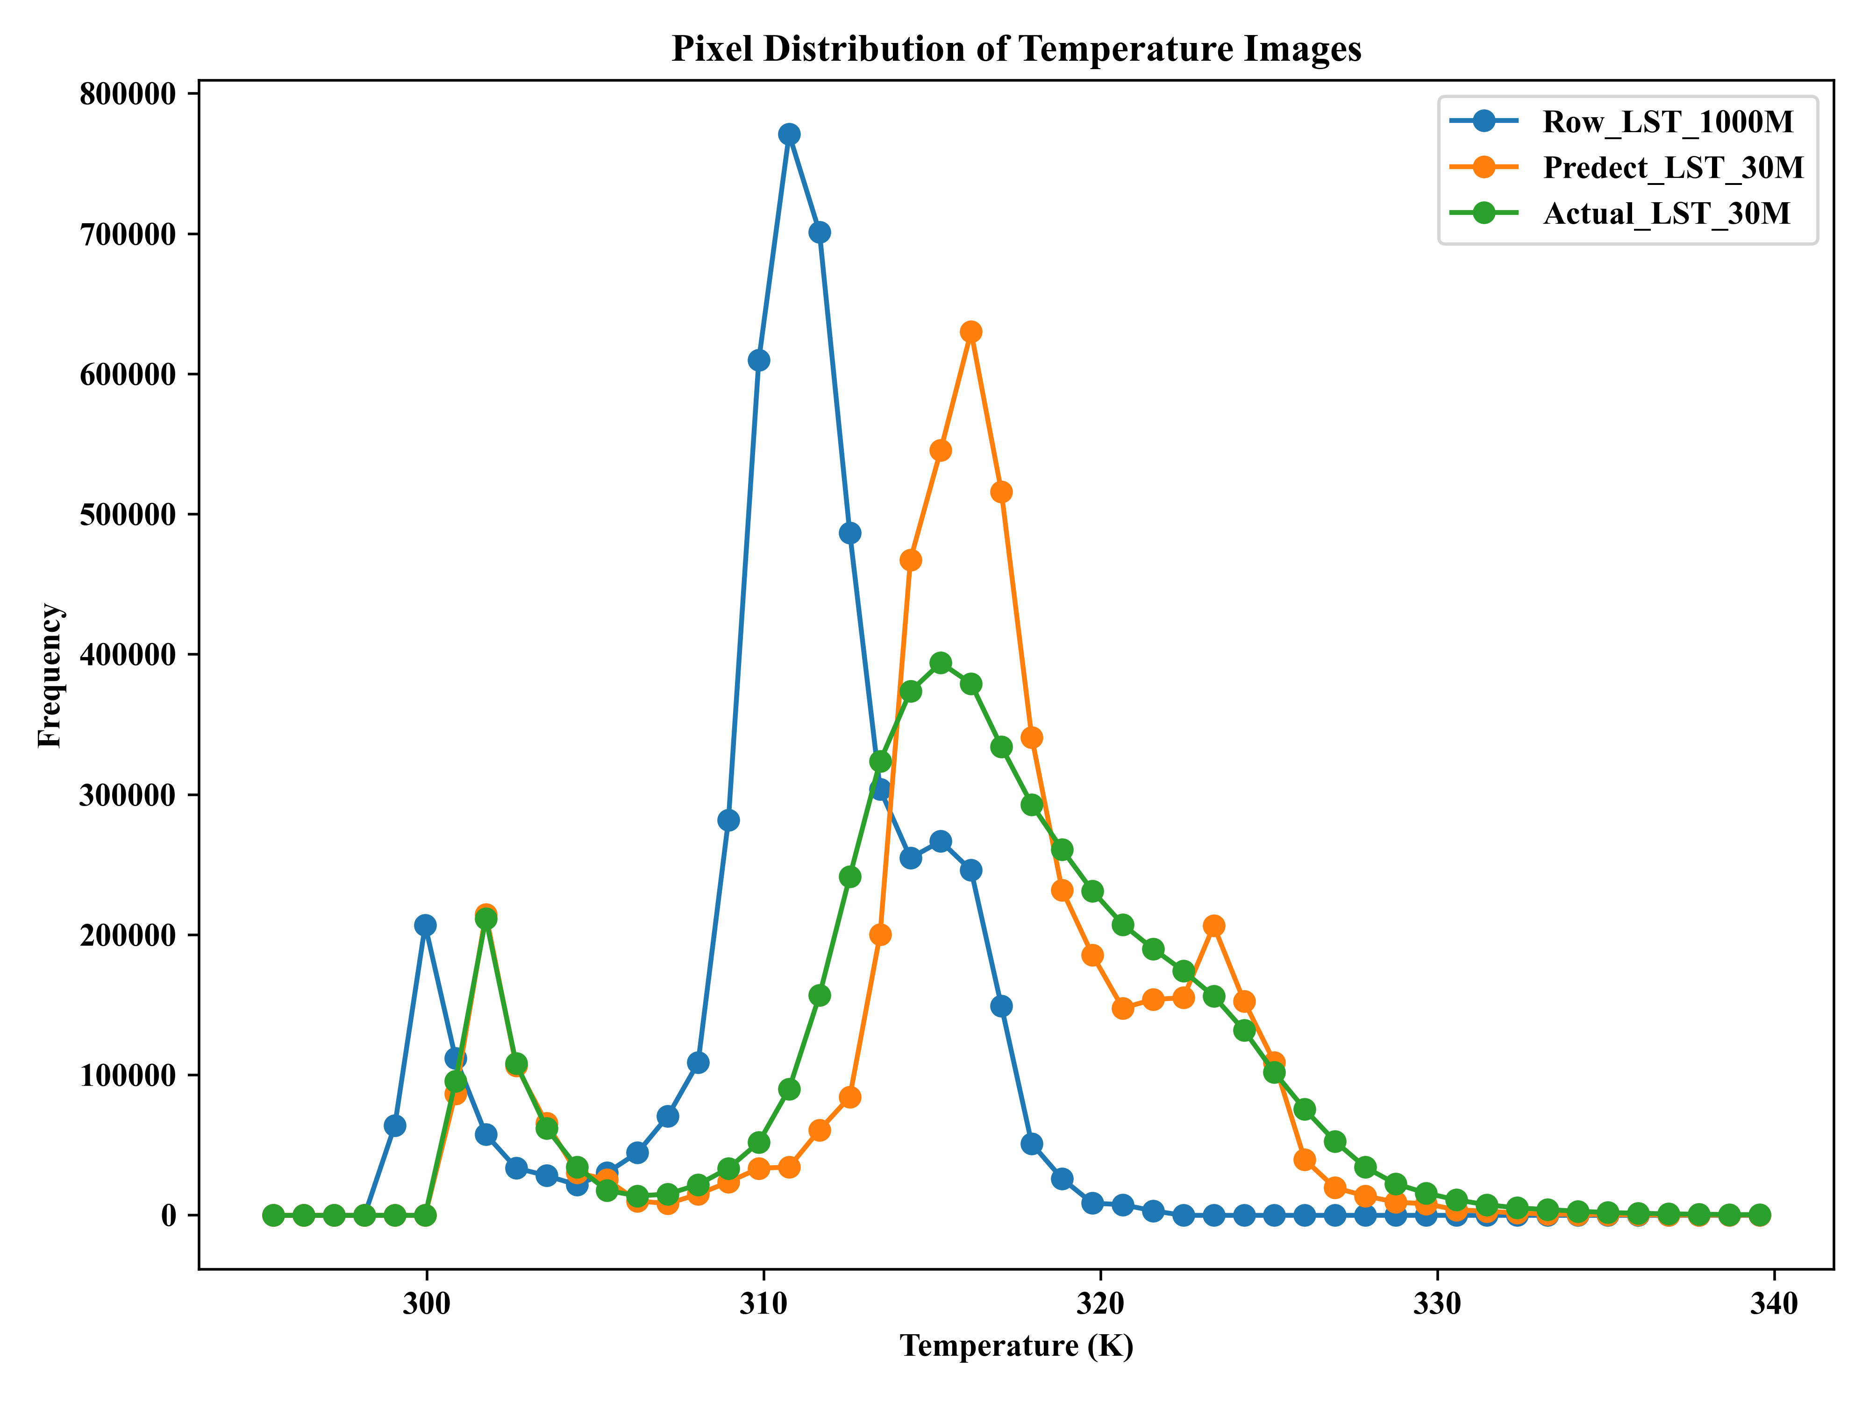

图 10 不同传感器探测温度数据正态分布图

本研究所构建的预测模型预测得到的LST数据虽然能在空间细节上显著优于MODIS原始数据，但由于源数据间时间信息的差异，预测数据无法进一步还原MODIS数据的分布频率，使得数据准确性与实用性下降，可见，传感器观测时间差异对温度分布的影响不可忽视。这一现象体现了时间信息在地表温度建模中的重要性，只有找到校正或减小不同数据源的观测时间差异，模型才能更准确地通过原始数据进行降尺度，避免因数值错位而产生系统性偏差，从而提升地表温度预测的可靠性和精度。

* 1. 算法结构的误差来源分析

在模型性能分析中遇到了XGBoost和CatBoost在高温部分表现出不稳定性的问题，由散点图（图 4）可见，RF模型的散点较为均匀地分布在拟合曲线周围，但XGBoost和CatBoost在温度较高的部分堆积于某一特定值的问题。XGBoost算法和CatBoost在开始部分都会为数据进行一些预处理[30]，预处理中都包含对异常值的处理，在研究区中，地表温度大量集中在某一值附近导致高温部分被错误的识别为异常值，从而将这些值重新定义为某些值，这可能是导致问题的原因。CatBoost算法会计算每种类别的目标平均值，平均值将用于接下来的计算，假设高温部分首先被错误的预处理成某一值，该值若被加入后续计算中，会使得预测数据在某一值附近的堆积加重，这使得CatBoost比XGBoost的数值堆积更加严重。

1. 结论与展望
   1. 结论

本研究所提出的长时序高空间分辨率框架，可为需要高时空分辨率LST数据的精细化研究提供数据支持。该框架在研究区域内选用土地覆盖类型数据、NDVI数据及不同分辨率地表温度数据结合随机森林算法构建长时序地表温度预测模型并预测2022年全年高分辨率地表温度数据，与气温数据拟合证明预测数据的可靠性，且进一步分析预测误差来源与解决方案为未来研究提供思路。根据本研究内容，可得到结论如下：

(1)不同机器学习算法（RF、XGBoost和CatBoost）在降尺度研究中均呈现出优良的效果，但相较之下随机森林算法在本研究所提出的长时序高空间分辨率地表温度降尺度框架下性能最优，因此选用随机森林算法构建全年地表温度预测模型以预测研究区内全年地表温度数据；

(3)研究区内逐日30m LST数据与气温的相关性R2达到0.85，验证了LST降尺度方法在时间上的可靠性；通过进一步对降尺度高分辨率数据进行可视化对比分析，验证了方法在空间上的可靠性。综合来看本研究所提出的降尺度框架下预测得到的长时序高空间分辨率地表温度数据具备为高时空精度研究提供数据支持的能力；

(2)通过分析发现降尺度效果受多种因素影响：不同土地覆盖类型数据由于其分类精度受限导致相同地物空间异质性增强从而使预测效果下降；NDVI随季节和天气状况变化明显，每月单一NDVI数据难以精细刻画这种变化，因此精度随时间变化产生一定的衰减；不同LST数据由于其传感器的不同和获取时间的不同在温度分布上产生一定的偏移从而增大了地表温度降尺度的难度；因此，细化土地覆盖数据、采用时间尺度更精细的NDVI数据并进一步匹配不同LST数据之间的差异可以进一步提高长时序高空间分辨率地表温度数据的预测精度。

* 1. 展望

展望未来，本研究所提出的基于土地覆盖类型数据与遥感指数的LST高分辨率预测框架具有广泛的应用潜力。通过改进模型输入数据中LCD精细度和遥感指数数据的种类以及时序以提高模型的时空泛化能力，有望进一步提升模型对LST降尺度的精度和稳定性，为生态监测、环境治理和农业生产规划和等领域提供长时序高精度的LST数据支撑[1][2]。因此，本研究可以基于以下几个方面进行改进：

（1）更精细的土地覆盖类型：引入更加精细化的土地覆盖分类，例如将田地根据状态细化为更多类型、将城镇建设用地划分为高密度与低密度区域等。这将增强模型对不同地表类型之间细微温度差异的捕捉能力，减少因土地覆盖信息不准确而产生的误差。

（2）采用融合或高时间分辨率NDVI数据：采用融合或更高时间分辨率的NDVI数据作为模型输入，更好地反映地表信息随季节或气候周期以及天气发生的变化，这样可以提高模型在长时序预测LST时的精确性，降低模型在长时间预测中精度随时间推移和气候变化而降低的风险，使得预测结果在整个时间范围内更加可靠。

（3）引入其他遥感指数：在现有模型训练数据中加入更多可以反应地表光谱信息的遥感指数，如归一化建筑指数（NDBI）和归一化水体指数（NDWI）等。此类指数提供了更多下垫面信息的同时减少分波段输入数据产生的巨量训练成本，可与NDVI共同反映地表的综合特征。

（4）提高模型的泛化能力：使用范围更广的数据训练LST预测模型，以增强其泛化能力，确保模型在不同区域中保持稳定的预测性能。

**参考文献**

1. Li Z L, Tang B H, Wu H, et al. Satellite-derived land surface temperature: Current status and perspectives[J]. Remote sensing of environment, 2013, 131: 14-37.
2. Yuan F, Bauer M E. Comparison of impervious surface area and normalized difference vegetation index as indicators of surface urban heat island effects in Landsat imagery[J]. Remote Sensing of environment, 2007, 106(3): 375-386.
3. Holzman M E, Rivas R, Piccolo M C. Estimating soil moisture and the relationship with crop yield using surface temperature and vegetation index[J]. International Journal of Applied Earth Observation and Geoinformation, 2014, 28: 181-192.
4. Son N T, Chen C F, Chen C R, et al. Monitoring agricultural drought in the Lower Mekong Basin using MODIS NDVI and land surface temperature data[J]. International Journal of Applied Earth Observation and Geoinformation, 2012, 18: 417-427.
5. Xie D, Zhang J, Zhu X, et al. An improved STARFM with help of an unmixing-based method to generate high spatial and temporal resolution remote sensing data in complex heterogeneous regions[J]. Sensors, 2016, 16(2): 207.
6. Li B, Liang S, Liu X, et al. Estimation of all-sky 1 km land surface temperature over the conterminous United States[J]. Remote Sensing of Environment, 2021, 266: 112707.
7. Luo X, Chen Y, Wang Z, et al. Spatial downscaling of MODIS land surface temperature based on a geographically and temporally weighted autoregressive model[J]. IEEE Journal of Selected Topics in Applied Earth Observations and Remote Sensing, 2021, 14: 7637-7653.
8. 华俊玮, 祝善友, 张桂欣. 基于随机森林算法的地表温度降尺度研究[J]. 自然资源遥感, 2018 (1): 78-86.
9. LI X, JIANG T, XIN X, et al. Spatial downscaling of land surface temperature based on MODIS data[J]. Chinese Journal of Ecology, 2016, 35(12): 3443.
10. 祝新明, 宋小宁, 冷佩, 等. 多尺度地理加权回归的地表温度降尺度研究[J]. 遥感学报, 2021, 25(8): 1749-1766.
11. 颜佳楠, 陈虹, 张雨泽, 等. 全天候逐时百米尺度地表温度重建方法[J]. Remote Sensing for Natural Resources, 2024, 36(3).
12. Ribeiro M H D M, dos Santos Coelho L. Ensemble approach based on bagging, boosting and stacking for short-term prediction in agribusiness time series[J]. Applied soft computing, 2020, 86: 105837.
13. 李冉, 王猛猛, 张正加, 等. 遥感地表温度产品时空融合方法研究综述[J]. 遥感学报, 2024, 26(12): 2433-2450.
14. Guha S, Govil H. Land surface temperature and normalized difference vegetation index relationship: a seasonal study on a tropical city[J]. SN Applied Sciences, 2020, 2(10): 1661.
15. Guha S, Govil H. An assessment on the relationship between land surface temperature and normalized difference vegetation index[J]. Environment, Development and Sustainability, 2021, 23: 1944-1963.
16. Guha S, Govil H, Dey A, et al. Analytical study of land surface temperature with NDVI and NDBI using Landsat 8 OLI and TIRS data in Florence and Naples city, Italy[J]. European Journal of Remote Sensing, 2018, 51(1): 667-678.
17. Wang J, Tang B H, Zhu X, et al. A comparative analysis of five land surface temperature downscaling methods in plateau mountainous areas[J]. Frontiers in Earth Science, 2025, 12: 1488711.
18. Tran D X, Pla F, Latorre-Carmona P, et al. Characterizing the relationship between land use land cover change and land surface temperature[J]. ISPRS Journal of Photogrammetry and Remote Sensing, 2017, 124: 119-132.
19. Liu X, Zhou Y, Yue W, et al. Spatiotemporal patterns of summer urban heat island in Beijing, China using an improved land surface temperature[J]. Journal of Cleaner Production, 2020, 257: 120529.
20. Sun D, Kafatos M. Note on the NDVI‐LST relationship and the use of temperature‐related drought indices over North America[J]. Geophysical research letters, 2007, 34(24).
21. Landsat U. Landsat 8–9 Calibration and Validation (Cal/Val) Algorithm Description Document (ADD)[J]. United States Geological Society: Sioux Falls, SD, USA, 2021.
22. Landsat U. Landsat 8-9 Collection 2 (C2) Level 2 Science Product (L2SP) Guide 2022[J]. Accessed on, 2023: 11-13.
23. Benali A, Carvalho A C, Nunes J P, et al. Estimating air surface temperature in Portugal using MODIS LST data[J]. Remote Sensing of Environment, 2012, 124: 108-121.
24. Wan Z. MODIS Collection 6.1 (C61) Product user guide[J]. Accessed on September, 2019, 2: 2022.
25. Yang J, Huang X. 30 m annual land cover and its dynamics in China from 1990 to 2019[J]. Earth System Science Data Discussions, 2021, 2021: 1-29.
26. Tariq A, Riaz I, Ahmad Z, et al. Land surface temperature relation with normalized satellite indices for the estimation of spatio-temporal trends in temperature among various land use land cover classes of an arid Potohar region using Landsat data[J]. Environmental Earth Sciences, 2020, 79: 1-15.
27. Breiman L. Random forests[J]. Machine learning, 2001, 45: 5-32.
28. Yang C, Wang Y, Zhang A, et al. A random forest algorithm combined with bayesian optimization for atmospheric duct estimation[J]. Remote Sensing, 2023, 15(17): 4296.
29. 刘剑, 曹美燕, 高治军, 等. 一种基于随机森林的太阳能辐射预测模型[J]. 控制工程, 2017, 24(12): 2472-2477.
30. Al Daoud E. Comparison between XGBoost, LightGBM and CatBoost using a home credit dataset[J]. International Journal of Computer and Information Engineering, 2019, 13(1): 6-10.
31. Prokhorenkova L, Gusev G, Vorobev A, et al. CatBoost: unbiased boosting with categorical features[J]. Advances in neural information processing systems, 2018, 31.
32. Wu J, Xia L, Chan T O, et al. Downscaling land surface temperature: A framework based on geographically and temporally neural network weighted autoregressive model with spatio-temporal fused scaling factors[J]. ISPRS Journal of Photogrammetry and Remote Sensing, 2022, 187: 259-272.
33. Liang M, Zhang L, Wu S, et al. A high-resolution land surface temperature downscaling method based on geographically weighted neural network regression[J]. Remote Sensing, 2023, 15(7): 1740.
34. 潘金金, 任宗萍, 胥世斌, 等. 宁夏不同植被类型 NDVI 变化特征及其对气候的响应[J]. Journal of Earth Sciences & Environment, 2023, 45(4).
35. Zhu W, Lu A, Jia S. Estimation of daily maximum and minimum air temperature using MODIS land surface temperature products[J]. Remote Sensing of Environment, 2013, 130: 62-73.
36. Pande C B, Egbueri J C, Costache R, et al. Predictive modeling of land surface temperature (LST) based on Landsat-8 satellite data and machine learning models for sustainable development[J]. Journal of cleaner production, 2024, 444: 141035.
37. 邢立亭, 李净, 焦文慧. 基于 MODIS 和随机森林的兰州市日最高气温和最低气温估算[J]. 干旱区研究, 2020, 37(3): 689-695.
38. Wu H, Li W. Downscaling land surface temperatures using a random forest regression model with multitype predictor variables[J]. Ieee Access, 2019, 7: 21904-21916.
39. Tian L, Tao Y, Li M, et al. Prediction of land surface temperature considering future land use change effects under climate change scenarios in Nanjing City, China[J]. Remote Sensing, 2023, 15(11): 2914.
40. Cai Z, Han G, Chen M. Do water bodies play an important role in the relationship between urban form and land surface temperature?[J]. Sustainable cities and society, 2018, 39: 487-498.

**致 谢**

首先，感谢母校对我精心的呵护和栽培，感谢那些在我成长路上对我倾囊相授的老师，这段求学的时光我将铭记于心！

其次，本研究在我的导师崔玉环副教授的指导下完成，感谢老师在我本科期间对我的悉心、专业的指导，并给予我完成研究的鼓励与帮助，这些助力使我受益匪浅，她循循善诱的教导给了我研究路上不尽的启迪。

寥寥数语难以表达我对所有人的感谢，我只能送上我最忠心的祝福，祝愿与我一起度过大学时光的同学和老师们，祝愿我的父母以及母校在未来的日子里熠熠生辉！